Tutorial 1 – Erza Akbar 1506757806

Git Setup

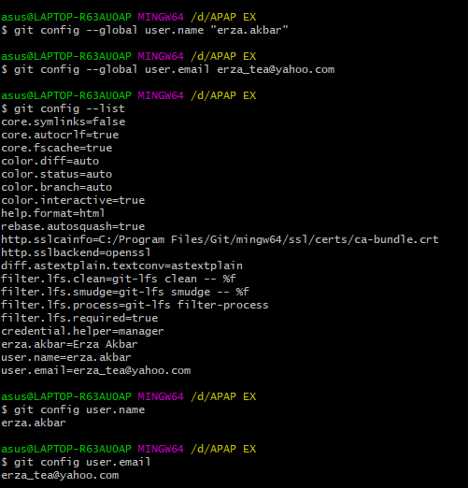

Langkah git config di atas bertujuan untuk melakukan konfigurasi nama dan alamat email yang akan digunakan sebagai akun github. Disini saya menggunakan user.name erza.akbar dan user.email [erza_tea@yahoo.com](mailto:erza_tea@yahoo.com).

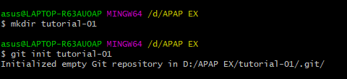

Kemudian saya membuat direktori baru bernama tutorial-01 dan melakukan inisiasi pada git repository baru tersebut.

Q1: Apa yang terjadi jika perintah dijalankan tanpa menyantumkan nama (path) directory?

Yang akan terjadi jika perintah dijalankan tanpa menyantumkan nama directory adalah repository tersebut akan dianggap sebagai folder biasa sehingga repository tersebut tidak akan bisa di push ke akun github kita

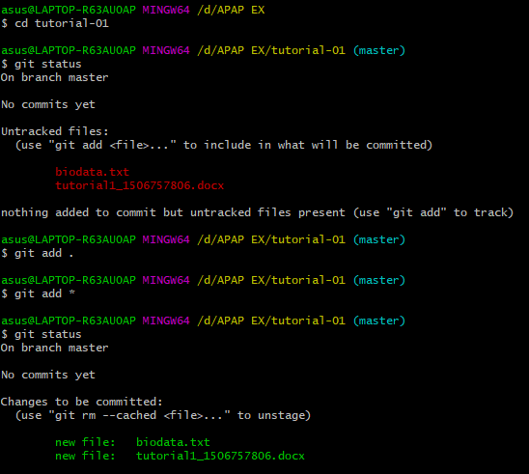

Kemudian saya masuk ke direktori tutorial-01 dengan cd tutorial-01. Kemudian saya melakukan git status untuk mengetahui status pada branch master yang saya miliki. Terlihat bahwa saya belum melakukan commit apapun.

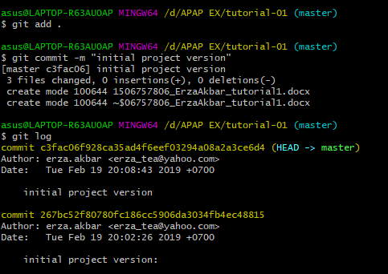

Q2: Jelaskan perbedaan status working tree sebelum dan setelah menjalankan perintah add?

Perbedaan status working tree sebelum dan setelah menjalankan perintah add adalah, sebelum menjalankan perintah add, jika saya menjalankan git status, maka akan muncul tulisan “No commits yet,untracked files: (use “git add <file>… “to include in what will be committed)

Biodata.txt

Tutorial1_1506757806.docx

Nothing added to commit but untracked files present (use “git add” to track)

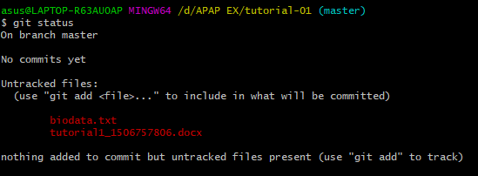

Setelah saya menjalankan perintah add, muncul seperti ini

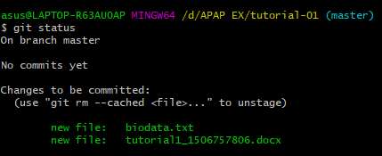

Artinya, sudah ada file yang akan di commit untuk nantinya bisa di push.

Disini saya melakukan git add . (titik) untuk menambah semua file sebelum di commit dengan menggunakan git commit -m “initial project version”. Kemudian saya melakukan git log.

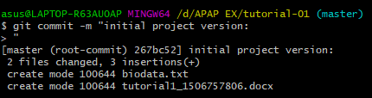

Q3: Apakah maksud dari -m dan 'initial project version' pada perintah di atas? Apa yang terjadi jika perintah dilakukan tanpa menambahkan -m?

Maksud dari -m dan initial project version adalah untuk menyisipkan pesan yang akan muncul pada repository di github kita nantinya. Jika perintah dilakukan tanpa menambahkan -m maka tidak akan ada pesan yang muncul ketika kita push file ke repository github nantinya.

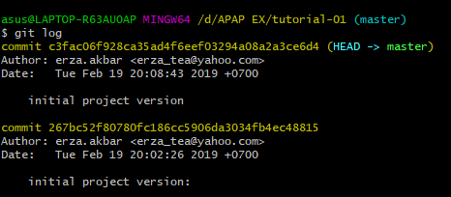

Q4: Informasi apa saja yang ditampilkan pada perintah log?

Terdapat informasi author: username, user email, tanggal commit, dan pesan pada commit. Dan GNUPG key yang menandakanbahwa anda merupakan pemilik repository tersebut.

Q5: Informasi apa yang anda peroleh dari status saat ini?

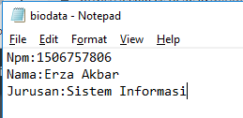

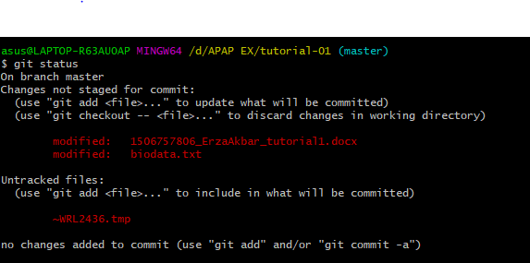

Informasi yang saya dapatkan saat melakukan git status tanpa melakukan add adalah perubahan yang dilakukan belum di staged untuk di commit. Jadi, perubahan yang dilakukan sia-sia karena belum dilakukan staging.

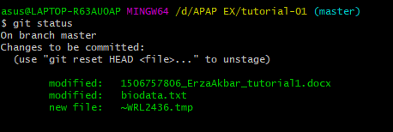

Q6: Informasi apa yang anda peroleh dari status saat ini?

Informasi yang saya peroleh dari status saat ini adalah mendapatkan perubahan-perubahan yang dilakukan terhadap file. Pada kasus di atas, saya menambah jurusan sistem informasi dalam biodata.txt. Jika perubahannya sudah di staging, maka perubahan tersebut akan dijalankan. Ditandai dengan tulisan berwarna hijau.

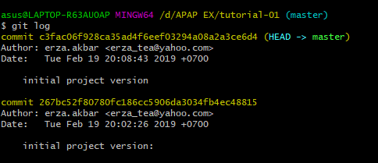

Q7: Berapakah id commit pertama anda?

Id commit pertama saya adalah pada pukul 20:02:26, yaitu commit 267bc52f80780fc186cc5906da3034fb4ec48815

Menjalankan perintah git diff

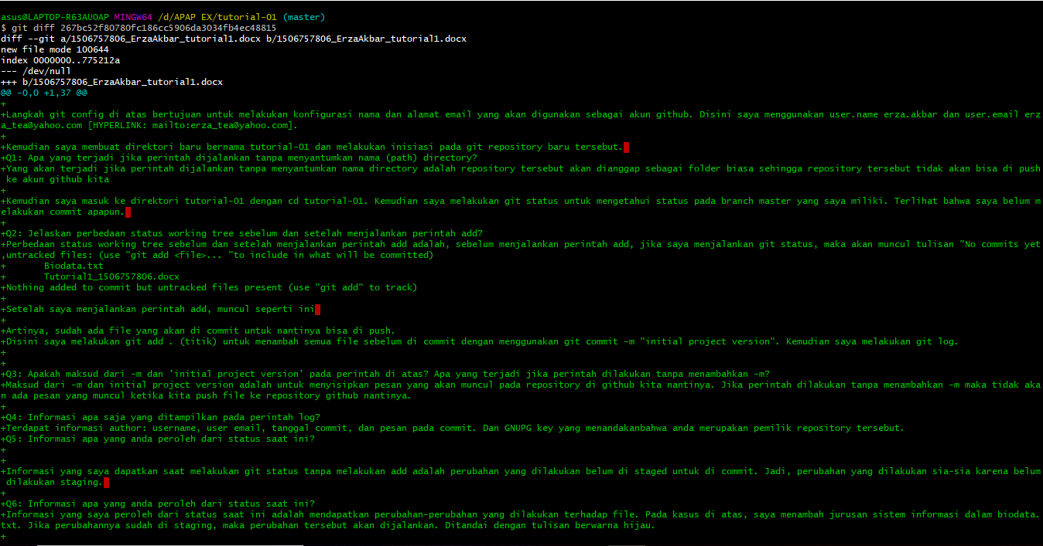

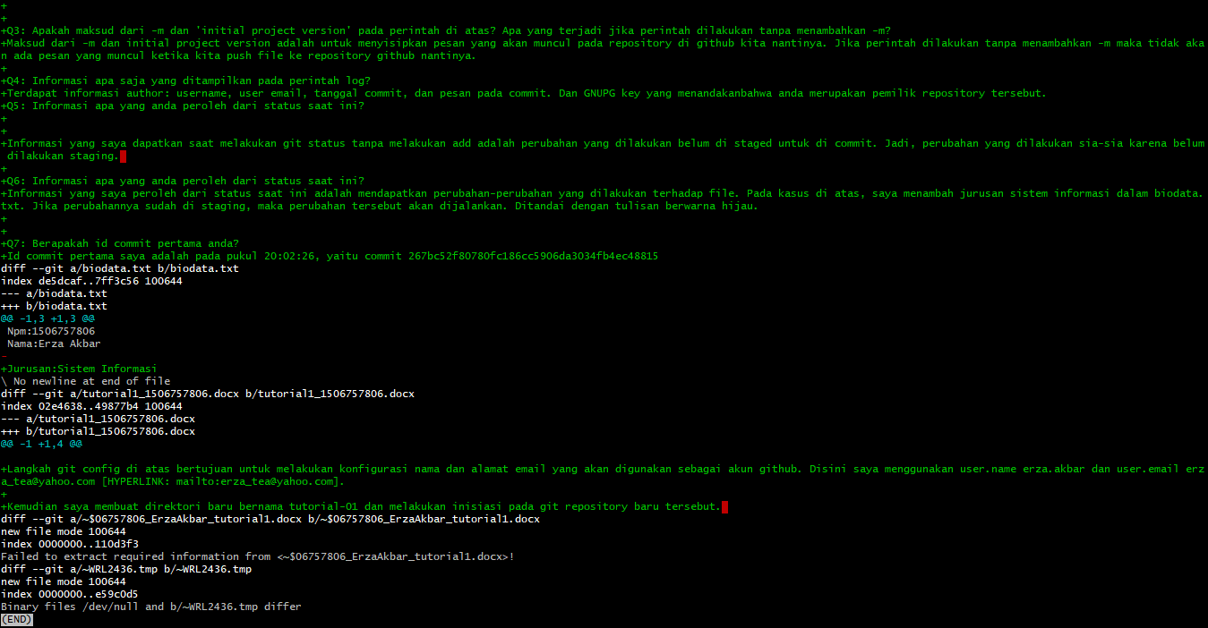

Remote Repository Part 1 - push

- Buatlah account pada <https://github.com/>.

- Buatlah repository baru.

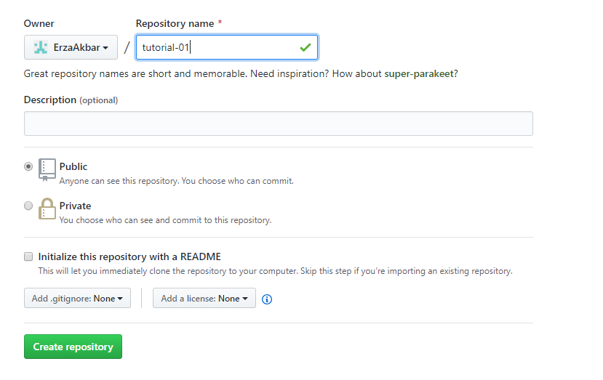

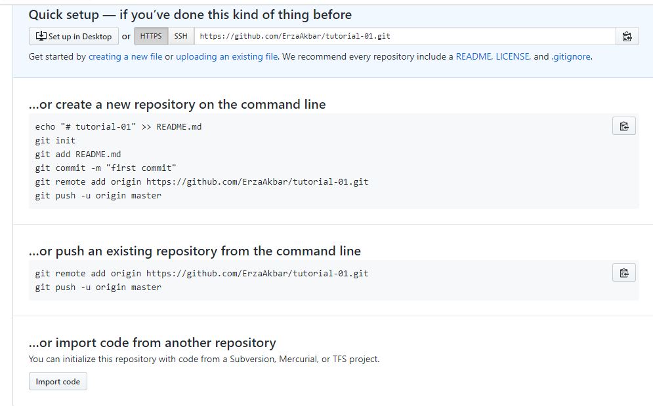

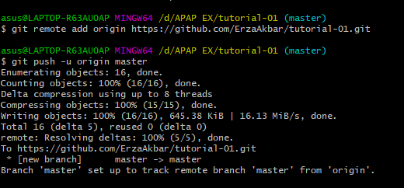

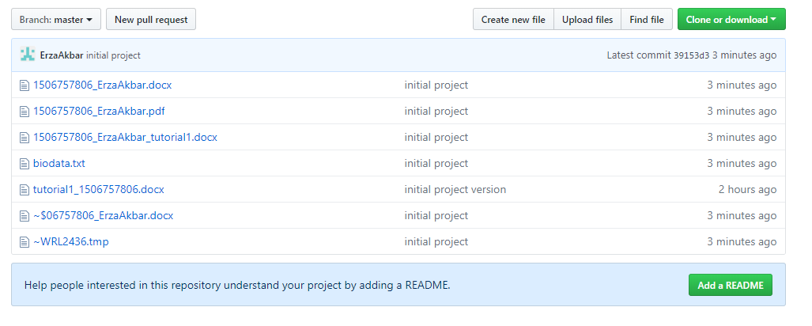

Q8: Apakah maksud dari -u, origin, dan master pada perintah dalam kotak merah?

Push merupakan perintah untuk mendorong perubahan yang kita buat ke dalam suatu branch yang disebut origin dan menamakan branch tersebut master, yang merupakan branch default pada repository manapun.

Sumber : <https://dev.to/juni/git-and-github---must-know-commands-to-make-your-first-commit-333c>

Ubah biodata.txt dengan menambahkan informasi berikut: Angkatan : Isi Dengan Tahun Angkatan Anda

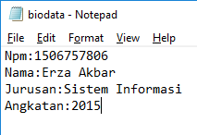

Q9: Apa perbedaan antara local dan remote repository pada titik ini?

Git memiliki dua tipe repositori, yaitu local dan remote. Repository local terdapat pada computer masing-masing, sementara remote repository terdapat di mana-mana. Remote repository digunakan bersama secara tim. Tim dapat pushes commits ketika ingin membagikan file ke tim. Sedangkan local repository terdapat pada komputer masing2, memiliki riwayat commit, dan bisa melakukan commit saat sedang offline sekalipun.

Sumber : https://www.intertech.com/Blog/introduction-to-git-concepts/